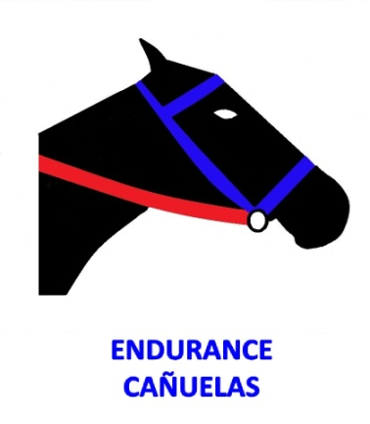
Novicios en Endurance Cañuelas
Chacras de La Trinidad

El sábado 18 de Julio del 2015 Endurance Cañuelas los invita a pasar el día en Chacras de La Trinidad donde se realizaran las carreras reguladas de 40 y 60 kilómetros y una prueba de 20 km libre. El cronograma será el siguiente:

- 9:00 horas inscripciones y desayuno
- 10:30 horas largadas cada 15 minutos de los grupos
- Al finalizar la carrera, almuerzo de camaradería y entrega de premios
Veterinarios
- Dra. Marta Moya
- Dra. Claudia Janciar
Juez Nacional
- Diego Efeyan
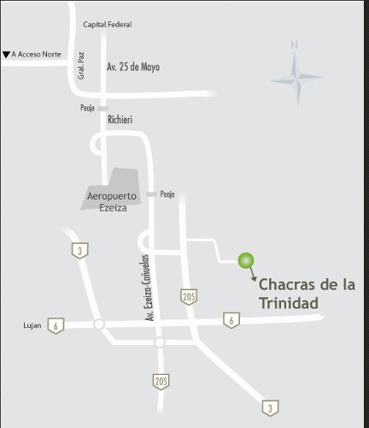
Lugar: Chacras de La trinidad en Alejandro Petion entrada del camino de asfalto en ruta 205 kilometro 54.

Carreras:
- 60 Km: 2 etapas de 30 km con una retención de 40 minutos.
- 40 Km: 2 etapas de 20 km con una retención de 40 minutos.
- 20 Km: 1 etapa de 20 km
Aclaraciones: la velocidad máxima es de 16 km/hs y el tiempo de recuperación es de 60 pulsaciones en 15 minutos.
Contacto: por cualquier consulta endurancecanuelas@gmail.com o sino 011-1533660303 Flavia Godoy.
NOTA: En caso de lluvia se suspende, el uso de casco de tres puntos es obligatorio y los caballos deben contar con sus vacunas y anemia al día. El monto de las inscripciones es de 400 pesos. Por cuestiones organizativas se pide se mande un mail con la cantidad de jinetes.
Desde ya los esperamos para pasar un hermoso día compartiendo el deporte que tanto nos gusta.

